第2節 中小企業・小規模事業者におけるイノベーションへの取組
２９．どの業種も広域型の方でイノベーション活動の割合が高い。
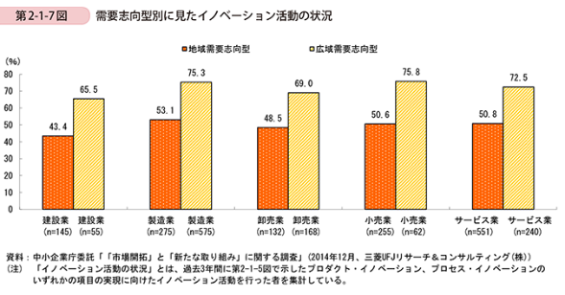

■イノベーション活動を促進するための取組
３０．地域型の1位は小、中で商品サービスに係る項目。広域型の1位は組織、人事に関する項目。
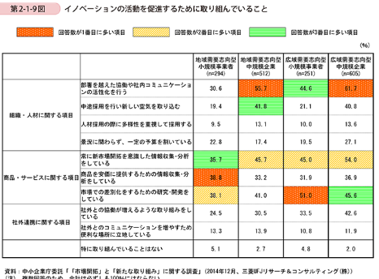
さらに、それぞれの1位は地域型の小規模は商品を安値に提供する情報、地域型の中規模は部署を超えた協働や社内コミュニケーション、広域型の小規模は市場での差別化をするための研究開発、広域型の中規模は地域型と同様に部署を超えた協働や社内コミュニケーション。
余力があれば1位から3位まで覚える。

３１．市場開拓を意識した会社は増益傾向。
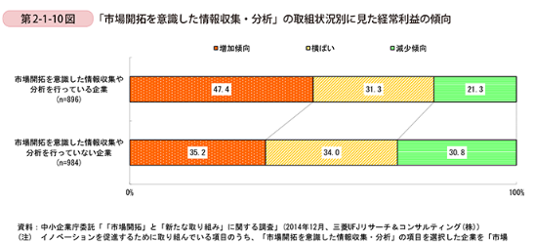
下請から変化する中小企業は、競合他社との差別化を意識した上でイノベーションに取り組むことで、生産性や収益力を向上させることに成功しています。

2 イノベーションの達成とイノベーション達成への課題

「イノベーションの達成」とは収益性の向上、生産性の向上、新しいノウハウの獲得、従業員の能力向上等、具体的な成果を得られること。
３２．イノベーションの成果に求めるものは収益力の拡大。
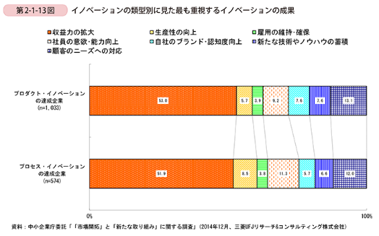
３３．中小ともに変わらず、収益力の拡大を最も重視をする。
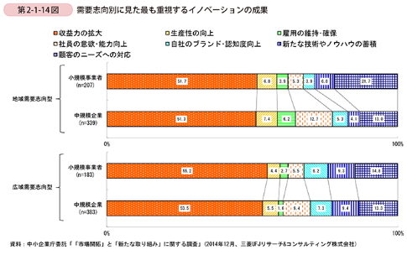

３４．イノベーションの成果はどの切り口でも収益の拡大が1位。
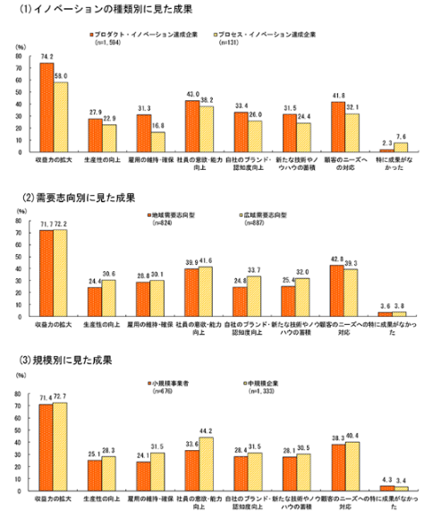
さらに、中規模は人に関する項目が高くなっている。

３５．地域型、広域型ともにイノベーションに取り組むだけで経常は増加傾向。
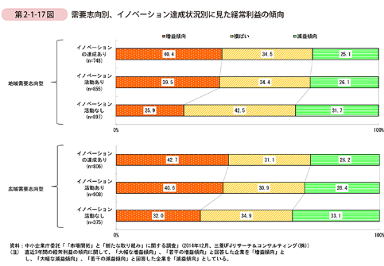

■イノベーション達成に向けた課題
３６．イノベーション活動をしない理由は必要性を感じないから。
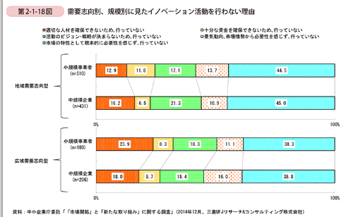
当然、必要と感じないと活動はしないですよね。

■イノベーションに一歩踏み出すきっかけとなる取組
３７．地域型は同業他社・業界団体、広域型は顧客企業がきっかけ。
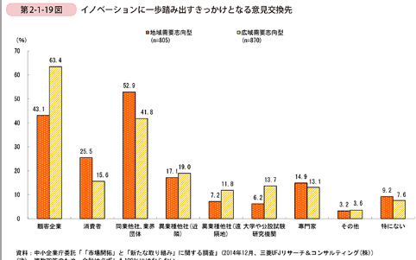

３８．実際に人と会って話をした方がきっかけになりやすい。
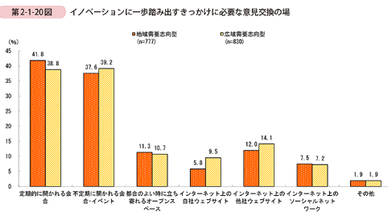

■イノベーションのプロセス別に見た課題
３９．「検討開始の判断の段階」、「投資の判断の段階」「事業化の判断の段階」の三つの段階に分解。中規模と小規模で違うのは投資の判断の段階。中規模は投資の見極め、小規模は資金調達。
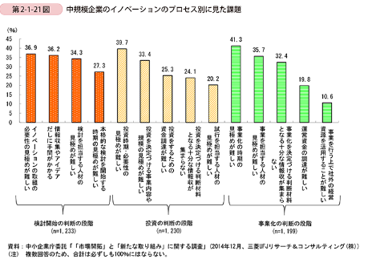

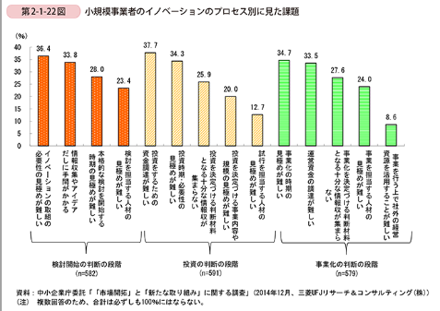

■組織体制とイノベーション活動の状況

４０．半数以上の小規模企業は組織体制が組めていない。
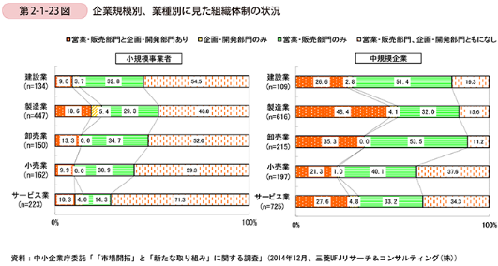

４１．イノベーションの4類型
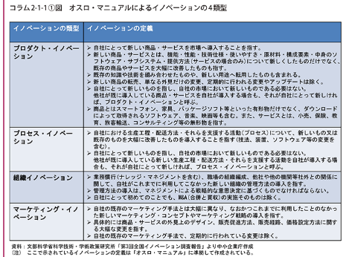
スピテキP４１掲載。概要を抑える。

４２．日本のイノベーションはどの分野も下位。そしてドイツが全て1位。
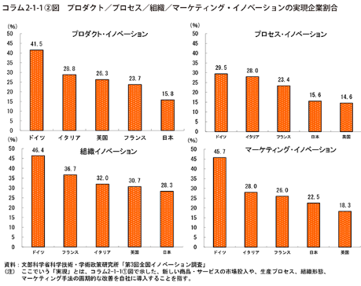
スピテキP４２掲載。ものづくり（製造業）を売りにしたいのにプロダクトイノベーションは最下位。海外論点は問われる。

４３．大、中、小の順でイノベーションの実現が高く、規模が小さくなるほど低くなる。
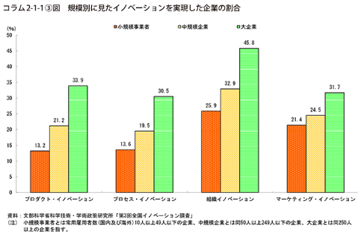
４４．実施前と実施後で阻害要因の数値と項目が変化。
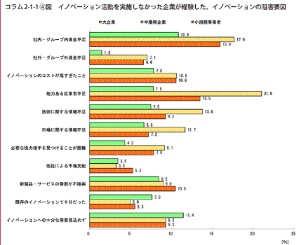
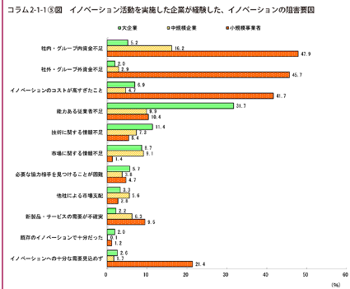
2つの図の合わせ技で問題が出題されそう。する前とした後の論点を1つの問題として聞くと思われる。
４５．2000年以降、順位は不動。日本、ドイツ、フランス、英国、イタリア。
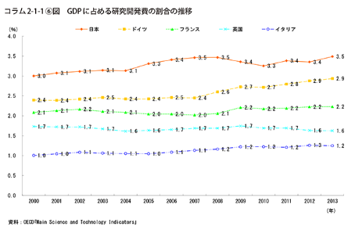
スピテキP46掲載。研究開発費は高いが日本のプロダクトイノベーションは進まない。

４６．研究開発費、日本は大企業が高く、米国は小規模が高い。
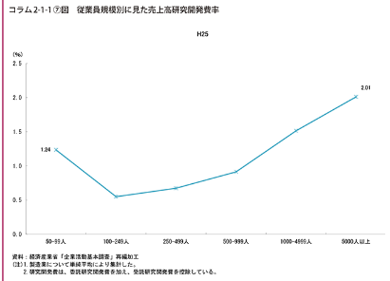

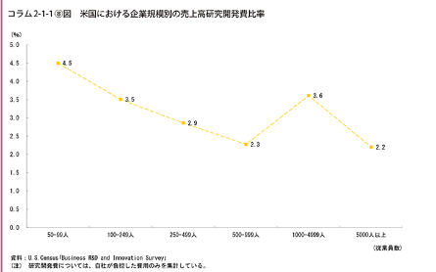
スピテキP47、48掲載。このグラフもセットで覚える。

４７．規模に応じて研究開発費が高いが、リーマン以後50～99人の企業が比率を伸ばし順位変動している。
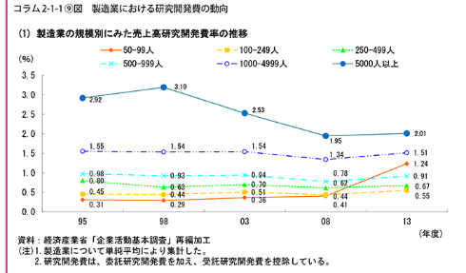
規模が小さい企業が特徴的な動きをしているので、作問者としては問いたい論点です。

４８．研究開発費の割合が高いほど営業利益が高い傾向にある。
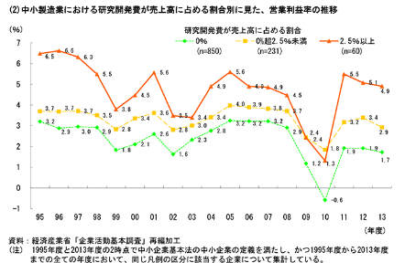
研究開発費が高い企業もリーマンの影響はさけられないことは興味深い。

まとめ
中小企業・小規模事業者は収益性を重視してイノベーションに取り組んでおり、販路開拓を意識した情報収集・分析を重視してイノベーションを推進することが、中小企業・小規模事業者の収益力の向上に寄与することが分かった。

